línea horizontal

**Universidad Tecnológica Metropolitana.**

Departamento de Computación e Informática.

Computación Paralela y Distribuida

Profesor: Sebastián Salazar Molina.

Un API de otro mundo.

**Entrega 13 de julio de 2025**

## Descripción

El objetivo de esta tarea es que desarrollen un servicio REST que replique la especificación expuesta en el endpoint <https://api.sebastian.cl/isekai/swagger-ui/index.html>. Cada grupo tendrá la libertad de implementar la solución en el lenguaje de programación que prefiera, siempre que sea instalable en un servidor Ubuntu Server 24.04 LTS desde los repositorios oficiales. La réplica debe incluir los mismos endpoints, métodos HTTP, parámetros y respuestas descritos en el JSON que entrega ese endpoint original, de forma que el nuevo servicio mantenga la misma estructura funcional.

Además, el servicio desarrollado debe contar con un mecanismo de documentación accesible que describa los endpoints de manera precisa, utilizando la herramienta o librería que sea más adecuada al lenguaje elegido. Puede ser OpenAPI[1], RAML[2], API Blueprint[3] o cualquier alternativa similar que permita exponer una documentación clara y fácilmente consultable de acuerdo con la convención de la tecnología utilizada.

Se deberán apoyar en una base de datos que contiene la información que deberán usar. Los datos de conexión son los siguientes:

* **Motor**: PostgreSQL 16.9
* **Host**: 159.223.200.213
* **Puerto**: 5432
* **DB**: isekaidb
* **Usuario**: isekai
* **Contraseña**: Fr9tL28mQxD7vKcp

El modelo de datos es el siguiente:

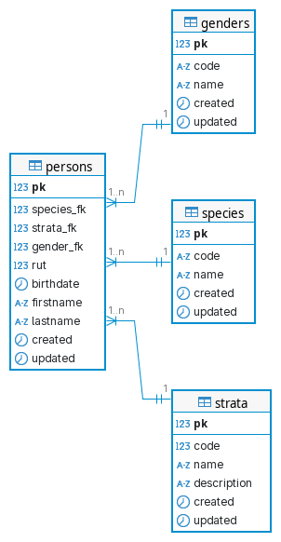

El modelo de datos define un universo ficticio donde se registran especies, estratos sociales, géneros y personas, para organizar y analizar datos demográficos de individuos en un mundo fantástico.

**Tabla species**

Almacena las especies disponibles en el mundo, como Humanos, Elfos, Enanos, Hombres Bestia.

**Tabla strata**

Define los estratos sociales, desde la nobleza suprema hasta los desposeídos.

**Tabla genders**

Contiene los géneros posibles para las personas registradas.

**Tabla persons**

Registra información detallada de cada individuo en el universo, asociándolo con especie, estrato social y género.

### 

### 

### Entrega

* Cada grupo debe entregar el código fuente del programa. En un repositorio GitHub privado con invitación al docente.
* La fecha de entrega es el 13 de julio de 2025 a las 23:55:00 hora continental de Chile.
* Los grupos de trabajo no pueden exceder de 3 integrantes.

### Criterios de Evaluación

* Correctitud de la solución.
* Uso adecuado del paralelismo.
* Claridad y estructura del código.
* Uso de buenas prácticas.
* Eficiencia en la solución (menos tiempo es mejor).

1. <https://swagger.io/specification/>
2. <https://raml.org/developers/raml-200-tutorial>
3. <https://apiblueprint.org/documentation/tutorial.html>